Archivo de origen: Huasteca Poblana 2016_[Fabio Pettirino]
Video: Ponencia (1) Náhuatl
Audio (de origen): Ponencia (1) Náhuatl
Mesa de trabajo: Isoglosas y variantes
Autores: Gabriel Otero Hernández, Alejandrina Vega Suárez, Alicia Lara Velazco, Elizabeth Hernández Graciano, Carmen Maldonado Mejía.
Fecha: Noviembre 16, 2016.
Lugar: Universidad Pedagógica Nacional (UPN), Huauchinango, Puebla, México.
Lengua: náhuatl de Cuacuila (Municipio de Zacatlán, Puebla), Xilocuautla (Municipio de Huauchinango, Puebla), Ahuacatlán (Puebla).
Facilitador: Fabio Pettirino
Compiladora: Karla Janiré Avilés González

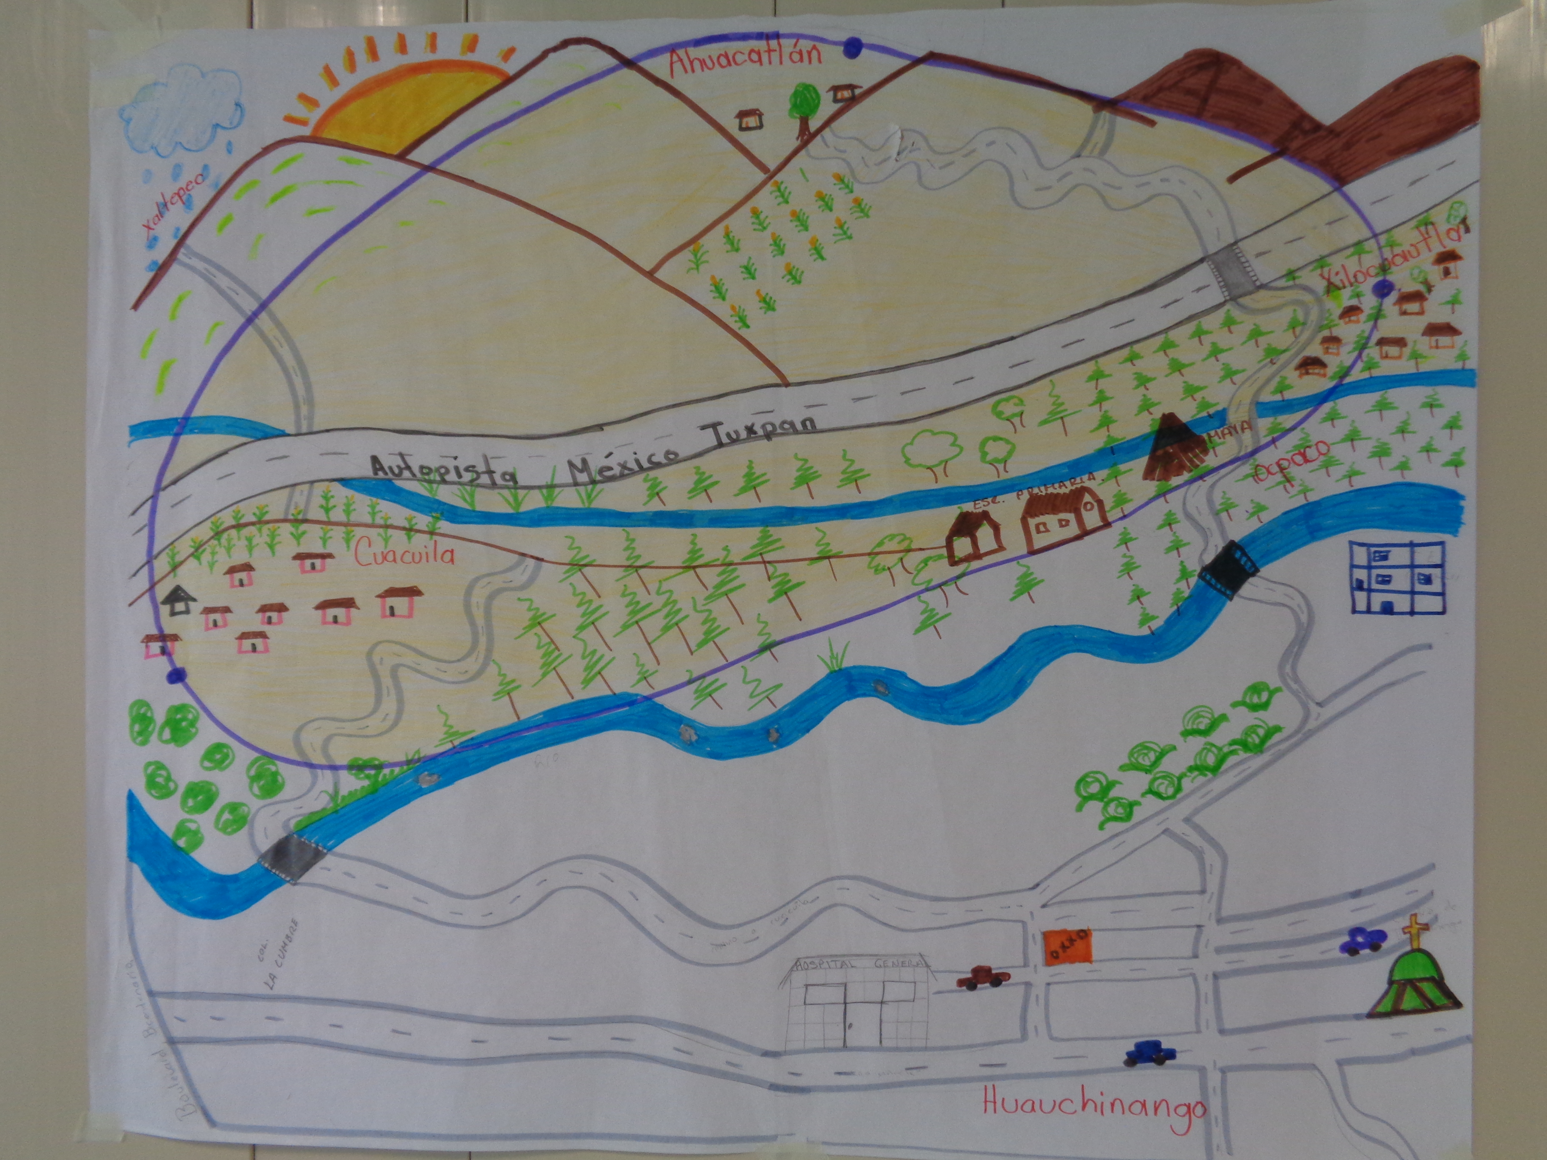
Fig. 1 Mapa de las comunidades nahuas analizadas
Módulo textual: Moneneuilistli

Moneneuilistli

In kakalate Kuakuila iuan Auakatla kipia sanse imintlatol ika in altechijki auakateka oualtemouaya tepaltekiti ipan kakalatli Kuakuila iuan Xilokojtla isel omoka ika inon kipia okse itlatol.

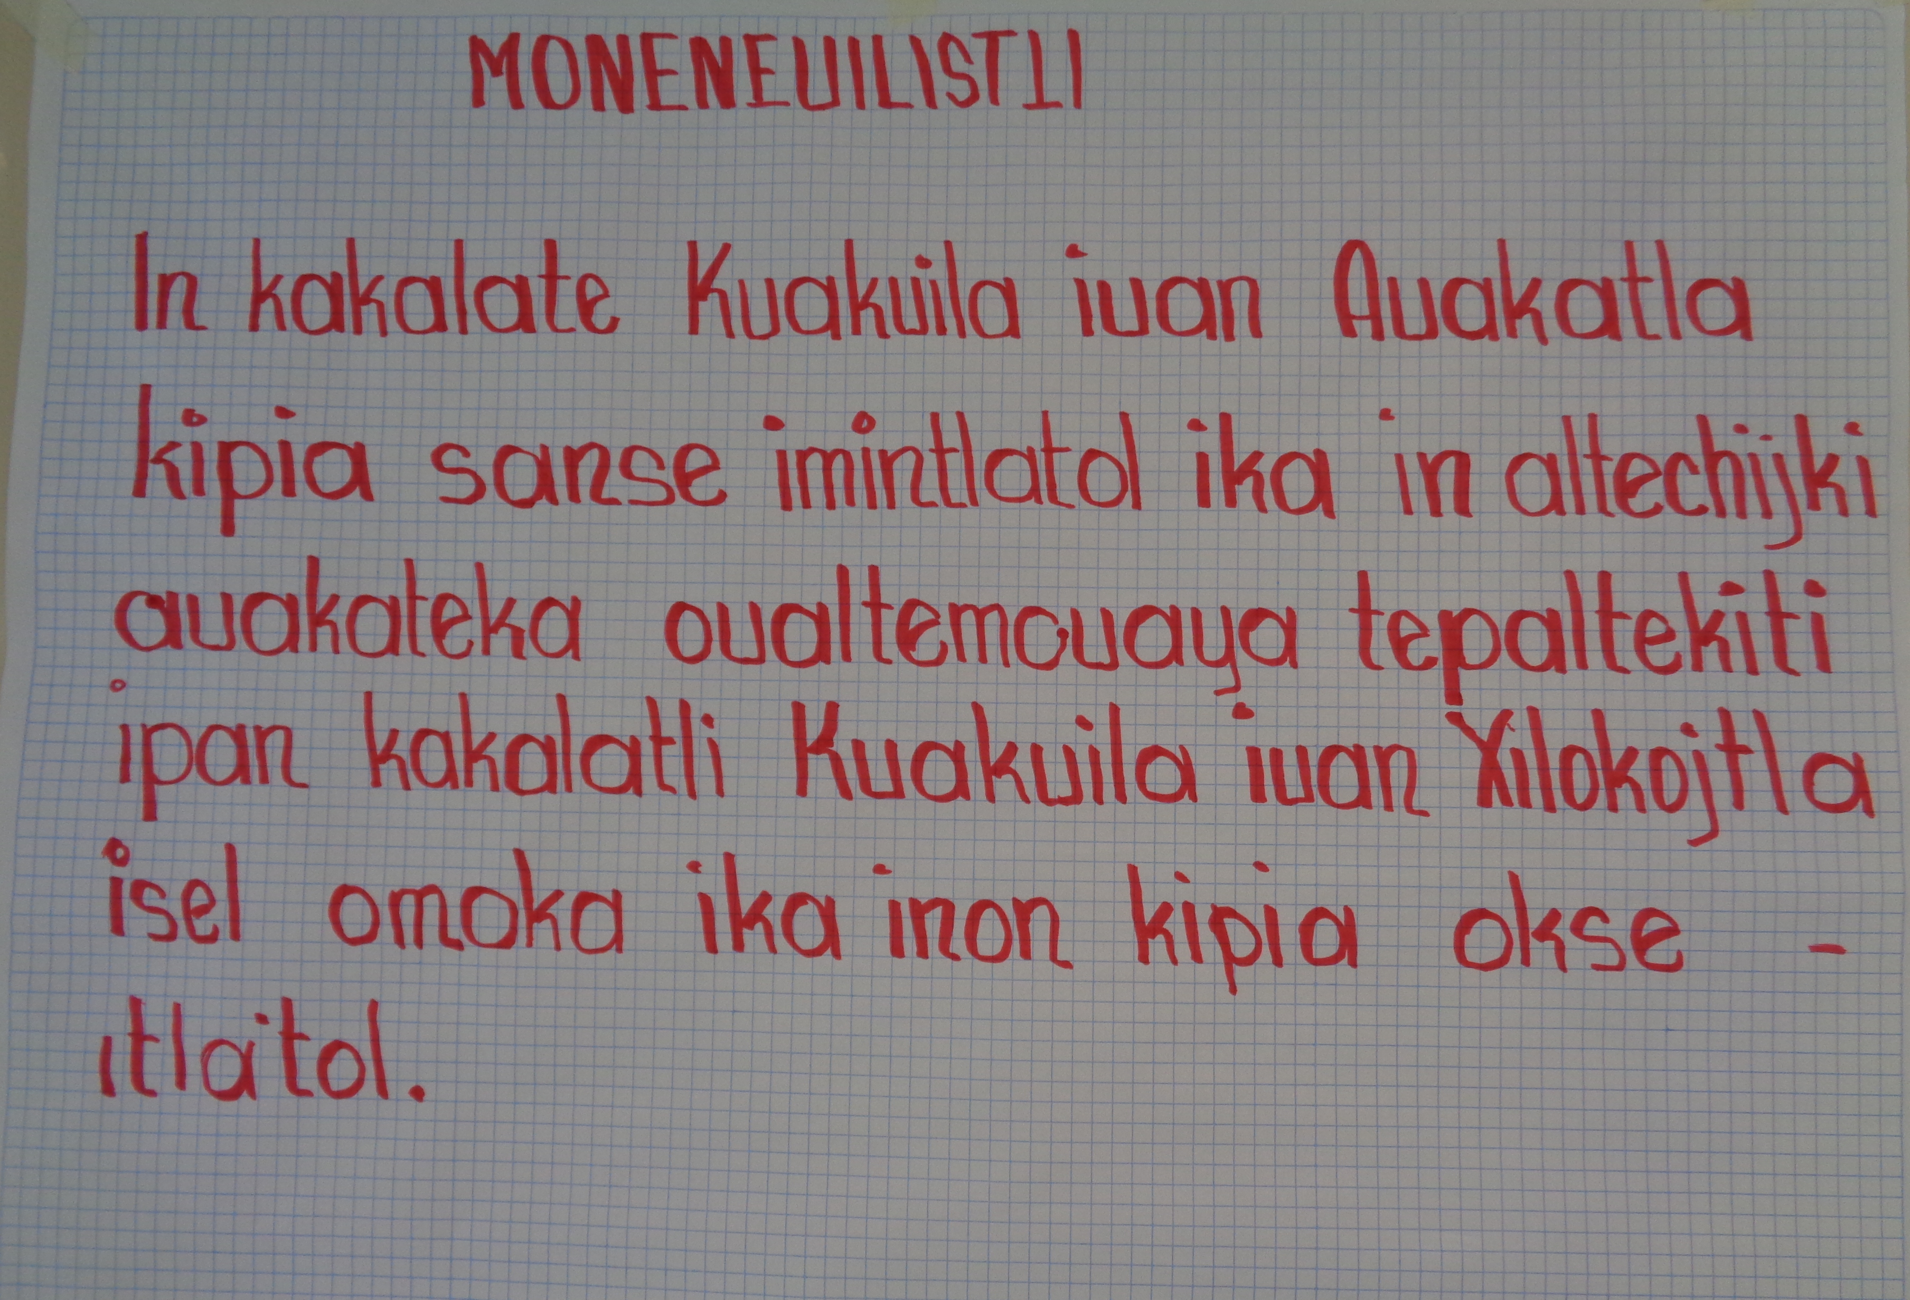
Fig. 2 Moneneuilistli
Módulo textual: Isoglosas y variantes nahuas de Cuacuila (Municipio de Zacatlán, Puebla), Xilocuautla (Municipio de Huauchinango, Puebla), Ahuacatlán (Puebla).

Palabra Español | Cuacuila | Xilocuautla | Ahuacatlán
cobija | telma’tli | to’mitl | telma’tli
plátano | xochikuali | tsapotl | xochikuali
gallo | kalayon | pachilel | pachilel
compartir | nechtlokoli | nechekolti | nechekolti
huevo | totoltetl | teksitl | totoltetl
frijol | yetl | yitl | yitl
cerro | tepetl | tipetl | tepet
piedra | tetl | titl | tetl
río | atentli | ueyatl | atentli
arriba | tlakpak | ue’kapa | ue’kapa

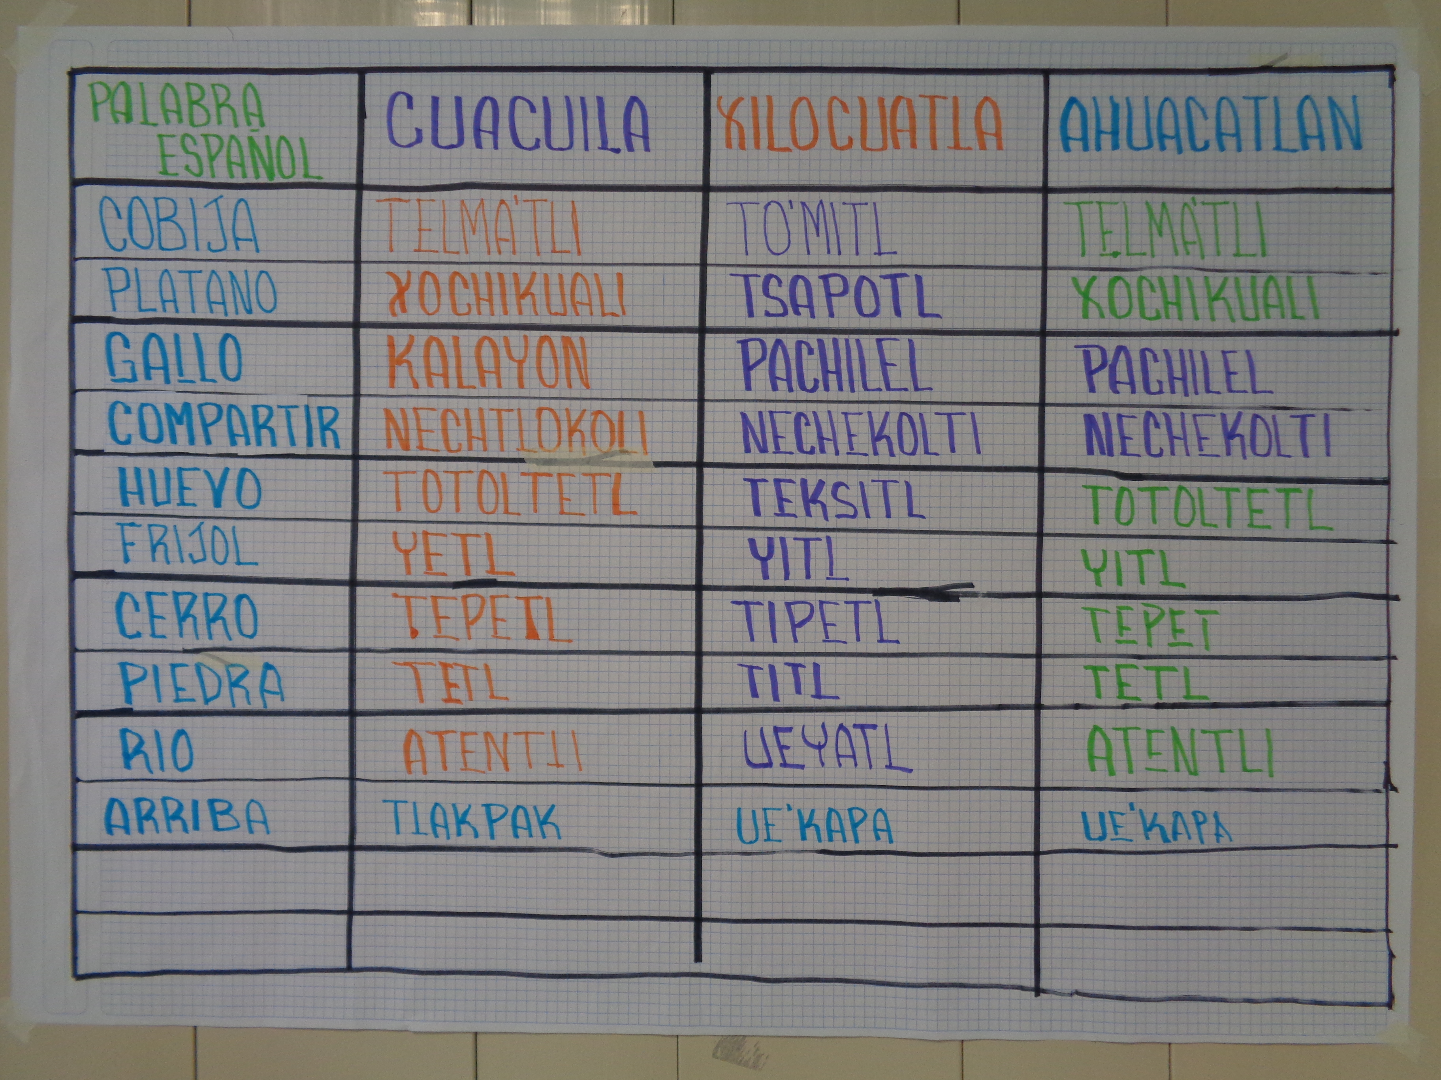
Fig. 3 Isoglosas y variantes nahuas de Cuacuila (Municipio de Zacatlán, Puebla), Xilocuautla (Municipio de Huauchinango, Puebla), Ahuacatlán (Puebla).

